**PRESSEMEDDELSE**

**TrygFonden Kystlivredning   
er Årets Folkehjælper 2018**

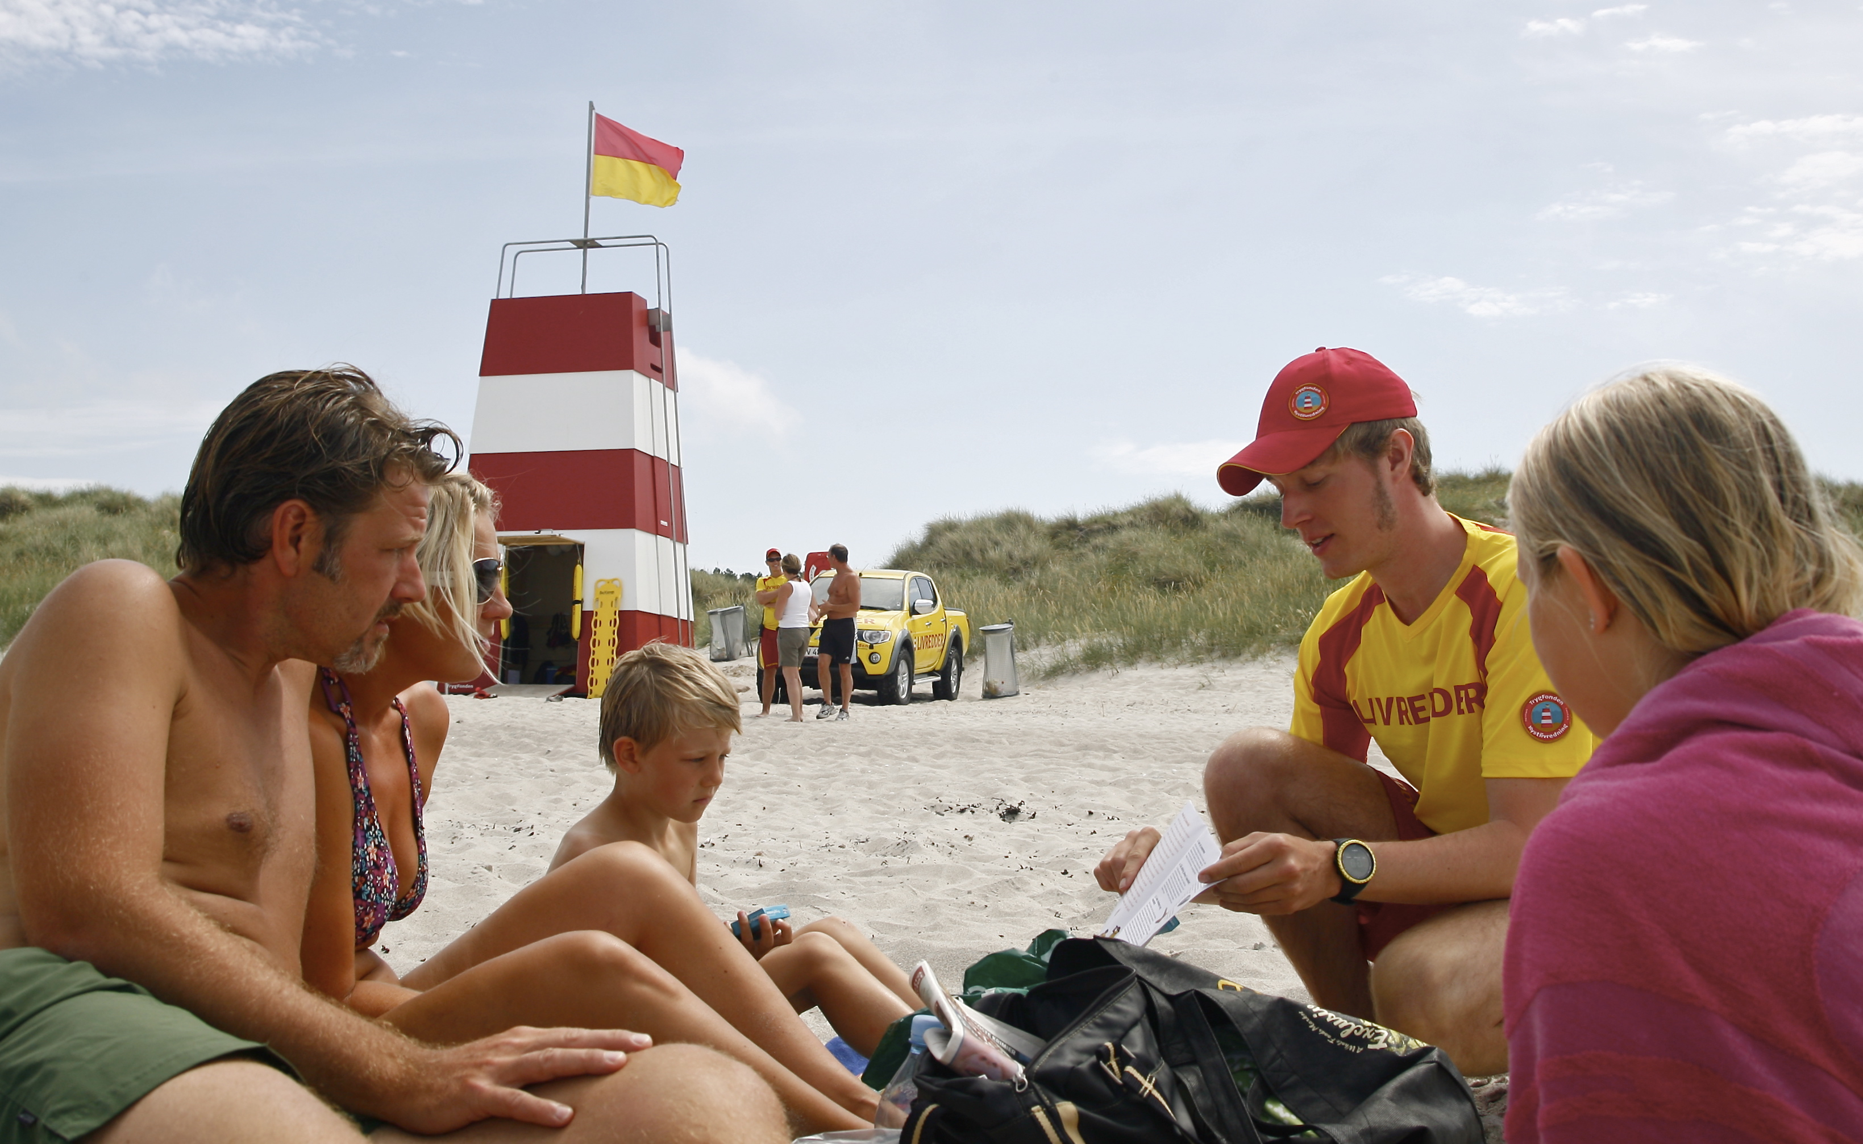

***Prisen for Årets Folkehjælper uddeles for 11. år i træk og går i år til TrygFonden Kystlivredning, som er et samarbejde mellem Dansk Svømmeunion og TrygFonden. De modtager prisen for deres store arbejde med at højne badesikkerheden i Danmark, deres forebyggende arbejde med at undgå badeulykker samt redning af nødstedte badegæster.***

I dag blev prisen som Årets Folkehjælper overrakt til en repræsentant fra TrygFonden Kystlivredning, som er et samarbejde mellem Dansk Svømmeunion og TrygFonden. Overrækkelsen fandt sted i dag den 29. september 2018 kl. 12.00 på Dansk Folkehjælps årsmøde hos 3F i Vejle.

Generalsekretær i Dansk Folkehjælp, Klaus Nørlem, udtaler i forbindelse med uddelingen af prisen Årets Folkehjælper 2018:

”*I Dansk Folkehjælp er vi optaget af, at vi alle bidrager til at skabe en tryg tilværelse for civilsamfundet. TrygFonden Kystlivredning bidrager i høj grad til dette, da de tilbage i 1998 startede samarbejdet om at højne badesikkerheden i Danmark. Det er en indsats, som i dag er et fyrtårn for hvordan vi helt konkret kan lave forebyggende indsatser, som får os alle til at tænke os om, inden vi går i vandet. Samtidigt giver kystlivredningen vished for, at vi får hjælp hvis ulykken indtræffer, der hvor deres livreddere er tilstede. For denne flotte indsats modtager TrygFondens Kystlivredning prisen*.”

Chef for drift og sekretariat hos TrygFonden Kystlivredning, Anders Myrhøj, udtaler:

”*Vi er meget beærede over denne anerkendelse fra Dansk Folkehjælp. Vores korps består af engagerede mennesker, der udover fællestræk i gode vandkompetencer samles omkring indstillingen til at ville hjælpe andre og gøre en forskel. Vi er meget stolte over denne samling unge mennesker, der udgør vores livredderkorps, og den særlige livredningskultur, der pibler frem i disse år; med livredderklupper, der starter op rundt omkring, tv-serier for børn omkring livredning og den dejlige modtagelse, vores livreddere møder landet rundt, når vi kommer ud om sommeren.”*

Om sommeren gør Kystlivredningen en stor forskel for de mange tusinde danskere, der søger mod stranden for at nyde det danske badevand.

På de 5.000 kilometers kyststrækning, hvor danskerne bader, er 200 livreddere placeret ved de mest populære strande og havnebade for at holde opsyn med de mange badegæster, og i år, hvor solen har stået ekstra højt, har livreddernes tilstedeværelse været uundværlig for at forebygge ulykker, oplyse om badesikkerhed og lære danskerne om at have respekt for havet.

Mange badegæster oplever årligt at være tæt på at drukne, når der bades fra de danske kyster. Nye tal viser, at kun 55 pct. voksne og 58 pct. 11-12-årige mener, at de kan svømme mindst 200 meter. Som kystnation, hvor der er tradition for at svømme - både sommer og vinter - er disse tal ikke imponerende.

Samarbejdet mellem Dansk Svømmeunion og TrygFonden startede i 1998 med det formål at mindske antallet af druknede ved at sætte fokus på badesikkerhed i Danmark. I dag er kystlivredningstjenesten permanent, og der uddannes hvert år ca. 200 kystlivreddere efter internationale standarder.

I år 2000 byggede man de første rød- og hvidstribede livreddertårne, og i 2017 var der placeret 35 tårne på strandene over hele landet. Her står livredderne til livredningstjeneste, opsætter redningskranse og oplyser badegæster om badesikkerhed på en spændende måde.

For at sætte et endnu større fokus på badesikkerhed har kystlivredningen lanceret en app, hvor særligt de små gennem spil og sjove quizzer kan blive klogere på at redde liv.

I 2017 udførte kystlivredningen 51.763 indsatser, hvoraf 13 betegnes som livreddende. For dette store arbejde modtager TrygFonden Kystlivredning prisen som **Årets Folkehjælper 2018**.

**Om Årets Folkehjælper**Prisen Årets Folkehjælper uddeles én gang om året til en privatperson(er), forening, organisation, virksomhed, institut, myndighed eller medie, der har gjort en særlig indsats med relation til Dansk Folkehjælps formål. Ud over titlen og æren modtager Årets Folkehjælper en kunstgenstand og et diplom som symbolsk tak for den særlige indsats. Kunstgenstanden har en værdi af 11.000 kr.   
I forbindelse med kåringen lægges der vægt på uegennyttige initiativer, at skabe opmærksomhed om, indsigt i og forståelse for globale forhold, fakta-baseret information til offentligheden om danske humanitærindsatser og udviklingsbistand, og at prismodtageren bidrager til en større frivillig indsats.

Netop disse områder opfylder TrygFonden Kystlivredning, hvorfor de modtager prisen som Årets Folkehjælper 2018.

**Om kunstneren bag prisen Årets Folkehjælper**

Annette Ravn er kunstneren bag skulpturen, som følger med udnævnelsen som Årets Folkehjælper 2018. Skulpturen, som er udført i bronze, viser tre personer i sammenhold. Skulpturen er ca. 30 centimeter høj og bærer navnet ’SOON’, som står for Solidaritet, Omsorg, Overskud og Næstekærlighed.

**Med venlig hilsen**

Dansk Folkehjælp

**For yderligere information, kontakt venligst:**

Kristina Sindberg // Pressekontakt // Have Kommunikation: [kristina@have.dk](mailto:kristina@have.dk), 2486 0184

Klaus Nørlem // Generalsekretær // Dansk Folkehjælp: [kn@folkehjaelp.dk](mailto:kn@folkehjaelp.dk), 2033 0939

Anders Myrhøj // Chef for drift og sekretariat // TrygFonden Kystlivredning: [myr@svoem.dk](mailto:myr@svoem.dk), 24219060

**Tidligere prismodtagere:**

**2008**, Ekstra Bladet for deres fokus på fattigdom i Danmark igennem en række artikelserier.

**2009**, Foreningen Østifterne for deres indsats og støtte til udbredelsen af førstehjælp.

**2010**, SASO Sydafrika, for deres arbejde med forældreløse børn i Sydafrika.

**2011**, Ægteparret Rikke og Niels Rask for deres indsamling til fordel for julehjælp.

**2012**, Grethe Stief, for hendes støtte til pigers uddannelse i Afghanistan.

**2013**, Foreningen Hus Forbi, for der oplysningsarbejde om hjemløses livsvilkår i Danmark.

**2014**, AE-Rådet, for der oplysningsarbejde om fattigdom i Danmark.

**2015**, Langeland Hjertestarter Forening, for deres arbejde og udvikling af ny teknologi.

**2016**, Folkebevægelsen mod ensomhed, for der arbejde for at bekæmpe ensomhed i Danmark.

**2017**, Foreningen Globalt Nyt, for deres arbejde med fakta-baseret oplysning og information om globale forhold.